**SCREEN FLOW - TÀI LIỆU THIẾT KẾ CƠ SỞ DỮ LIỆU**

Nhóm 02 - Thành viên nhóm

1. 19437351 - Nguyễn Đức Huy (Nhóm trưởng)
2. 19434681 - Tăng Bảo Trấn
3. 19503191 - Huỳnh Nguyễn Quốc Bảo
4. 19431791 - Lê Tuấn

*Tên ứng dụng:* **CHƯƠNG TRÌNH QUẢN LÝ KARAOKE RUM**

Thời gian thực hiện: Từ 04/10/2021 đến 17/10/2021

**1. Screen Flow: Phân luồng màn hình của ứng dụng:**

**2. Cơ sở dữ liệu:**

2.1. Cơ sở dữ liệu quan hệ:

2.1.2. Sơ đồ trên công cụ hiện thực CSDL (Diagram hệ quản trị CSDL):

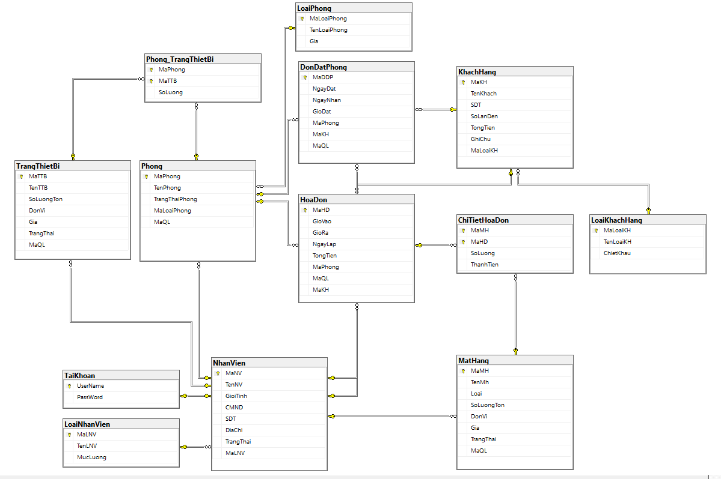

**3.** **Một số màn hình thiết kế:**

**3.1. Giao diện đăng nhập (Login):**

*Hình 1: Giao diện đăng nhập (Login)*

Ở giao diện này, người dùng sẽ phải điền thông tin đăng nhập (nhập tài khoản và mật khẩu) sau đó nhấn nút “Đăng nhập” để tiếp tục. Trường hợp người dùng quên mật khẩu thì có thể nhấn vào “Quên mật khẩu?”. Gồm các nội dung như sau:

* Theo *Hình 1 – mục 1*:
* Tài khoản: tên tài khoản mà người dùng được cấp.
* Mật khẩu: mật khẩu mà người dùng được cấp (đối với lần đầu).
* Đăng nhập: sau khi nhập đúng các thông tin, người dùng nhấn nút “Đăng nhập” để tiếp tục chương trình.
* Thoát: nhấn vào nếu người dùng muốn thoát khỏi ứng dụng.
* Quên mật khẩu**:** trường hợp người dùng quên mật khẩu thì nhấn vào đây.

**3.2. Giao diện nhân viên thu ngân:**

*Hình 2: Giao diện nhân viên thu ngân*

Ở giao diện này, người dùng có chọn vào các chức năng như ở *Hình 2 – mục 1* thì hệ thống sẽ tự động chuyển đến các giao diện của các chức năng mà người dùng đã bấm chọn. Gồm các nội dung như sau:

* Menu *(Hình 2 – mục 1)*:
* Giới thiệu: khi người dùng nhấn vào, hệ thống hiển thị những thông tin cơ bản của quán.
* Đặt Phòng: khi người dùng nhấn vào, hệ thống sẽ tự động chuyển sang giao diện của “Đặt phòng”.
* Quản lý phòng: khi người dùng nhấn vào, hệ thống sẽ tự động chuyển sang giao diện “Quản lý phòng”.
* Quản lý trang thiết bị: khi người dùng nhấn vào, hệ thống sẽ tự động chuyển sang giao diện “Quản lý trang thiết bị”.
* Quản lý mặt hàng: khi người dùng nhấn vào, hệ thống sẽ tự động chuyển sang giao diện “Quản lý mặt hàng”.
* Thống kê: khi người dùng nhấn vào, hệ thống sẽ tự động chuyển sang giao diện “Thống kê”.
* Đổi mật khẩu: khi người dùng nhấn vào, hệ thống sẽ tự động chuyển sang giao diện “Đổi mật khẩu”.
* Đăng xuất: khi người dùng nhấn vào, hệ thống thông báo “Bạn có chắc muốn đăng xuất?”. Sau đó người dùng có thể chọn “Yes/ No” (Yes: thoát khỏi, No: ở lại).
* Trợ giúp nhanh: khi người dùng nhấn vào thì sẽ mở lên file hướng dẫn sử dụng ứng dụng.
* Theo (*Hình 2 – mục 2)*: hiển thị các hình ảnh của quán.

**3.3. Giao diện nhân viên quản lý:**

*Hình 3: Giao diện nhân viên quản lý*

Ở giao diện này, người dùng có chọn vào các chức năng như ở *Hình 3 – mục 1* thì hệ thống sẽ tự động chuyển đến các giao diện của các chức năng mà người dùng đã bấm chọn. Gồm các nội dung như sau:

* Menu *(Hình 3 – mục 1)*:
* Giới thiệu: khi người dùng nhấn vào, hệ thống hiển thị những thông tin cơ bản của quán.
* Quản lý nhân viên: khi người dùng nhấn vào, hệ thống sẽ tự động chuyển sang giao diện “Quản lý nhân viên”.
* Quản lý khách hàng: khi người dùng nhấn vào, hệ thống sẽ tự động chuyển sang giao diện “Quản lý khách hàng”.
* Thống kê: khi người dùng nhấn vào, hệ thống sẽ tự động chuyển sang giao diện “Thống kê”.
* Đổi mật khẩu: khi người dùng nhấn vào, hệ thống sẽ tự động chuyển sang giao diện “Đổi mật khẩu”.
* Đăng xuất: khi người dùng nhấn vào, hệ thống thông báo “Bạn có chắc muốn đăng xuất?”. Sau đó người dùng có thể chọn “Yes/ No” (Yes: thoát khỏi, No: ở lại).
* Trợ giúp nhanh: khi người dùng nhấn vào thì sẽ mở lên file hướng dẫn sử dụng ứng dụng.
* Theo (*Hình 3 – mục 2)*: hiển thị các hình ảnh của quán.

**3.4. Giao diện đặt phòng:**

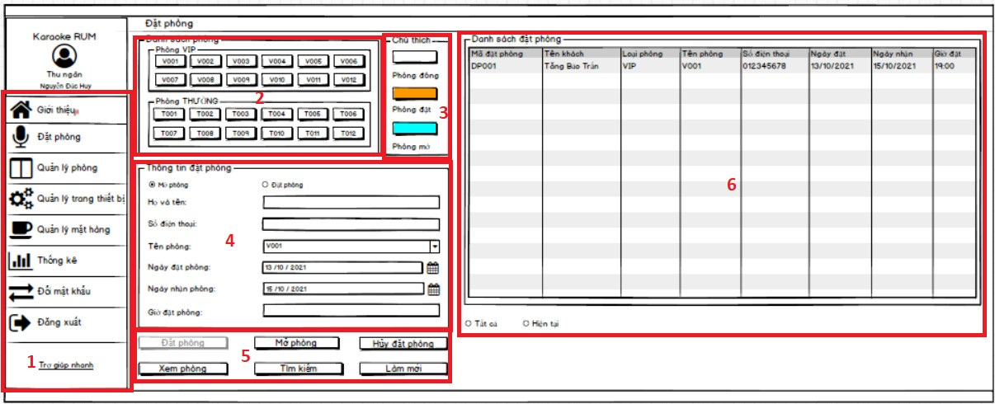

*Hình 4: Giao diện đặt phòng*

Ở giao diện này, người dùng có thể chọn (đặt phòng, mở phòng, đóng phòng), thì hệ thống sẽ tự động thực thi tương ứng đúng với các chức năng mà người dùng bấm chọn. Gồm các nội dung như sau:

* Menu *(Hình 4 – mục 1)*:
* Các chức năng: giống với Menu (*Hình 2 – mục 1).*
* Danh sách phòng *(Hình 4 – mục 2)*:
* Phòng VIP.
* Phòng THƯỜNG.
* Chú thích *(Hình 4 – mục 3)*:
* Phòng đóng: màu trắng.
* Phòng mở: màu xanh.
* Phòng đặt: màu cam.
* Thông tin đặt phòng *(Hình 4 – mục 4)*:
* Họ tên: tên khách hàng.
* Số điện thoại: số điện thoại khách hàng.
* Tên phòng: tên phòng mà khách hàng muốn sử dụng.
* Ngày đặt phòng: ngày mà khách hàng đặt phòng.
* Ngày nhận phòng: ngày mà khách hàng đến nhận phòng đã đặt.
* Giờ nhận phòng: giờ mà khách hàng đến nhận phòng đã đặt.
* Theo (*Hình 4 – mục 5)*:
* Đặt phòng: button kích hoạt chức năng đặt phòng.
* Mở phòng: button kích hoạt chức năng mở phòng.
* Hủy đặt phòng: button hủy một đơn đặt phòng.
* Tìm kiếm: button mở lên giao diện tìm kiếm khách hàng đang sử dụng phòng hát qua số điện thoại.
* Xem phòng: chọn 1 phòng đang mở, chọn “Xem phòng” để thực hiện thao tác quản lý bên trong phòng đó.
* Làm mới: button làm mới lại danh sách các phòng theo dữ liệu mới được cập nhật.
* Danh sách đặt phòng *(Hình 4 – mục 6)*: hiển thị thông tin của các khách hàng đã đặt phòng tại quán hát Karaoke RUM.
* Tất cả: radio hiển thị tất cả đơn đặt phòng.
* Hiện tại: radio hiển thị các đơn đặt phòng hiện tại.

**3.5. Giao diện quản lý phòng:**

*Hình 5: Giao diện quản lý phòng*

Ở giao diện này, người dùng có thể tìm kiếm phòng theo tên phòng và thêm, sửa, xóa, làm mới phòng. Ngoài ra người dùng có thể cập nhật thông tin giá phòng. Gồm các nội dung như sau:

* Menu *(Hình 5 – mục 1)*:các chức năng giống với Menu (*Hình 2 – mục 1).*
* Theo (*Hình 5 – mục 2)*:
* Tìm kiếm: nhập tên phòng muốn tìm và nhấn vào button “Tìm”. Kết quả tìm kiếm được sẽ hiển thị trên “Danh sách phòng” bên phải.
* Làm mới: khi người dùng muốn hiển thị danh sách sau khi đã sử dụng các chức năng khác để hệ thống hiển thị thông tin chính xác hơn.
* Thông tin phòng *(Hình 5 – mục 3)*:
  + Tên phòng: tên của phòng.
  + Trạng thái: đặt, mở, đóng.
  + Loại phòng: gồm có phòng VIP và phòng THƯỜNG.
  + Giá phòng: giá phòng sẽ ứng với từng loại phòng.
  + Thêm: khi người dùng nhập, chọn đầy đủ và đúng các thông tin yêu cầu, sau đó nhấn nút “Thêm” 🡪 Hệ thống lưu và hiển thị các thông tin bên “Danh sách phòng” *(Hình 5 – mục 5).*
  + Sửa: khi người dùng muốn sửa thông tin nào đó bị sai thì chọn vào một hàng muốn sửa bên “Danh sách phòng” *(Hình 5 – mục 5)*, sau đó các thông tin sẽ được hiển thị qua các ô “*textbox*”, “*combobox*” 🡪 Người dùng bắt đầu sửa thông tin bị sai 🡪 Nhấn nút “Sửa”, hệ thống sẽ lưu và cập nhật lại “Danh sách phòng”.
  + Xóa: khi người dùng muốn xóa thì chọn vào một hàng muốn xóa bên “Danh sách phòng” *(Hình 5 – mục 5),* sau đó nhấn nút “Xóa” 🡪 Hệ thống hiển thị thông báo “Bạn có muốn xóa không?”. Sau đó người dùng có thể chọn “Yes/ No” (Yes: xóa, No: không xóa).
* Thông tin giá phòng *(Hình 5 – mục 4)*:
* Loại phòng: gồm có phòng VIP và phòng THƯỜNG.
* Giá phòng cũ: giá phòng hiện tại.
* Giá phòng mới: giá phòng muốn thay đổi.
* Cập nhật: khi người dùng nhập, chọn các thông tin trên và nhấn nút “Cập nhật” 🡪 Hệ thống sẽ tự động cập nhật lại giá của loại phòng.
* Danh sách phòng *(Hình 5 – mục 5)*:hiển thị tất cả các phòng cùng với thông tin ứng với mỗi phòng.

**3.6. Giao diện quản lý trang thiết bị:**

*Hình 6: Giao diện quản lý trang thiết bị*

Ở giao diện này, người dùng có thể tìm kiếm trang thiết bị theo (tên trang thiết bị, mã trang thiết bị), có thể thể thêm, sửa, xóa và làm mới các thông tin trang thiết bị. Ngoài ra còn có thể thêm, sửa, xóa các thông tin trang thiết bị trong phòng. Gồm các nội dung như sau:

* Menu *(Hình 6 – mục 1)*: các chức năng: giống với Menu (*Hình 2 – mục 1).*
* Theo (*Hình 6 – mục 2)*:
  + Tìm kiếm theo tên trang thiết bị/ mã trang thiết bị nhập tên thông tin muốn tìm vào 🡪 nhấn nút “Tìm” bên cạnh để tìm kiếm trang thiết bị 🡪 Tên trang thiết bị tìm thấy sẽ được tải lên trên “Danh sách trang thiết bị” *(Hình 6 – mục 5).*
  + Làm mới: Khi thực hiện chức năng thì danh sách được làm mới lại.
* Thông tin trang thiết bị *(Hình 6 – mục 3)*:
  + Tên trang thiết bị: tên của trang thiết bị.
  + Số lượng tồn: số lượng trang thiết bị hiện có.
  + Đơn vị: cái, cặp.
  + Đơn giá: giá sẽ ứng với từng trang thiết bị do người dùng nhập vào.
  + Thêm: khi người dùng nhập, chọn đầy đủ và đúng các thông tin yêu cầu, sau đó nhấn nút “Thêm” 🡪 Hệ thống lưu và hiển thị các thông tin bên “Danh sách trang thiết bị” *(Hình 6 – mục 5).*
  + Sửa: khi người dùng muốn sửa thông tin nào đó bị sai thì chọn vào một hàng muốn sửa bên “Danh sách trang thiết bị” *(Hình 6 – mục 5)*, sau đó các thông tin sẽ được hiển thị qua các ô “*textbox*”, “*combobox*” 🡪 Người dùng bắt đầu sửa thông tin bị sai 🡪 Nhấn nút “Sửa”, hệ thống sẽ lưu và cập nhật lại “Danh sách trang thiết bị”.
  + Xóa: khi người dùng muốn xóa thì chọn vào một hàng muốn xóa bên “Danh sách trang thiết bị” *(Hình 6 – mục 5),* sau đó nhấn nút “Xóa” 🡪 Hệ thống hiển thị thông báo “Bạn có chắc muốn xóa?”. Sau đó người dùng có thể chọn “Yes/ No” (Yes: xóa, No: không xóa).
* Thông tin trang thiết bị trong phòng *(Hình 6 – mục 4)*:
  + Tên phòng: chọn tên của phòng muốn thêm trang thiết bị bằng “*combobox*”. Thông tin trang thiết bị được load theo tên phòng.
  + Tên trang thiết bị: chọn trang thiết bị muốn thêm bằng “*combobox*”.
  + Số lượng: số lượng trang thiết bị có trong phòng.
  + Thêm: khi người dùng nhập đầy đủ và đúng các thông tin yêu cầu, sau đó nhấn nút “Thêm” 🡪 Hệ thống lưu và hiển thị các thông tin bên “Danh sách trang thiết bị trong phòng” *(Hình 6 – mục 6).*
* Sửa: khi người dùng muốn sửa thông tin nào đó bị sai thì chọn vào một hàng muốn sửa bên “Danh sách trang thiết bị trong phòng” *(Hình 6 – mục 6)*, sau đó các thông tin sẽ được hiển thị qua các ô “*textbox*” 🡪 Người dùng bắt đầu sửa thông tin 🡪 Nhấn nút “Sửa”, hệ thống sẽ lưu và cập nhật lại “Danh sách trang thiết bị trong phòng”.
  + Xóa: khi người dùng muốn xóa thì chọn vào một hàng muốn xóa bên “Danh sách trang thiết bị trong phòng” *(Hình 6 – mục 6),* sau đó nhấn nút “Xóa” 🡪 Hệ thống hiển thị thông báo “Bạn có chắc muốn xóa?”. Sau đó người dùng có thể chọn “Yes/ No” (Yes: xóa, No: không xóa).
* Danh sách trang thiết bị *(Hình 6 – mục 5)*: hiển thị các thông tin của trang thiết bị.
* Danh sách trang thiết bị trong phòng *(Hình 6 – mục 6)*: hiển thị các thông tin của trang thiết bị trong phòng.

**3.7. Giao diện quản lý mặt hàng:**

*Hình 7: Giao diện quản lý mặt hàng*

Ở giao diện này, người dùng có thể tìm kiếm mặt hàng theo (tên mặt hàng, mã mặt hàng). Ngoài ra còn có thể thêm, sửa, xóa và lam mới các thông tin của mặt hàng. Gồm các nội dung như sau:

* Menu *(Hình 7 – mục 1)*: Các chức năng giống với Menu (*Hình 2 – mục 1).*
* Theo (*Hình 7 – mục 2)*:
* Tìm kiếm: nhập tên/mã mặt hàng muốn tìm vào 🡪 nhấn nút “Tìm” bên cạnh để tìm kiếm mặt hàng 🡪 Mặt hàng tìm thấy sẽ được tải lên trên “Danh sách mặt hàng” *(Hình 7 – mục 4).*
* Làm mới: khi thực hiện chức năng thì danh sách được làm mới lại.
* Thông tin mặt hàng *(Hình 7 – mục 3)*:
  + Tên mặt hàng: tên của mặt hàng.
  + Loại: thức ăn, đồ uống.
  + Số lượng tồn: số lượng mặt hàng hiện có.
  + Đơn vị: cái, đĩa, hộp, …
  + Giá: giá sẽ ứng với từng mặt hàng do người dùng nhập vào.
  + Thêm: khi người dùng nhập, chọn đầy đủ và đúng các thông tin yêu cầu, sau đó nhấn nút “Thêm” 🡪 Hệ thống lưu và hiển thị các thông tin bên “Danh sách mặt hàng” *(Hình 7 – mục 4).*
  + Sửa: khi người dùng muốn sửa thông tin nào đó bị sai thì chọn vào một hàng muốn sửa bên “Danh sách mặt hàng” *(Hình 7 – mục 4)*, sau đó các thông tin sẽ được hiển thị qua các ô “*textbox*”, “*combobox*” 🡪 Người dùng bắt đầu sửa thông tin bị sai 🡪 Nhấn nút “Sửa”, hệ thống sẽ lưu và cập nhật lại “Danh sách mặt hàng”.
  + Xóa: khi người dùng muốn xóa thì chọn vào một hàng muốn xóa bên “Danh sách mặt hàng” *(Hình 7 – mục 4),* sau đó nhấn nút “Xóa” 🡪 Hệ thống hiển thị thông báo “Bạn có muốn xóa không?”. Sau đó người dùng có thể chọn “Yes/ No” (Yes: xóa, No: không xóa).
* Danh sách mặt hàng *(Hình 7 – mục 4)*: hiển thị các thông tin của mặt hàng.

**3.8. Giao diện đổi mật khẩu:**

*Hình 8: Giao diện đổi mật khẩu*

Ở giao diện này, người dùng có thể thực hiện chức năng đổi mật khẩu của tài khoản mình. Gồm các nội dung như sau:

* Menu *(Hình 8 – mục 1)*: các chức năng giống với Menu (*Hình 2 – mục 1).*
* Đổi mật khẩu *(Hình 8 – mục 2)*:
* Mật khẩu hiện tại: mật khẩu hiện tại của người dùng nhập vào.
* Mật khẩu mới: mật khẩu mới của người dùng nhập vào.
* Nhập lại mật khẩu mới: nhập lại mật khẩu mới khớp với mật khẩu vừa thay đổi ở trên.
* Lưu thay đổi: khi người dùng nhập đầy đủ và đúng các thông tin yêu cầu 🡪 Nhấn nút “Lưu thay đổi” 🡪 Hệ thống sẽ tự động đổi mật khẩu cũ thành mật khẩu mới cho người dùng.

**3.9. Giao diện chi tiết phòng:**

*Hình 9: Giao diện chi tiết phòng*

* Thông tin mặt hàng (*Hình 9 – mục 1)*:
* Tên mặt hàng: chọn mặt hàng mà khách muốn dùng bằng cách chọn vào “*combobox*” và chọn mặt hàng trong danh sách.
* Số lượng: nhập số lượng cho mặt hàng.
* Thêm: khi người dùng nhập, chọn đầy đủ và đúng các thông tin yêu cầu, sau đó nhấn nút “Thêm” 🡪 Hệ thống lưu và hiển thị các thông tin bên “Danh sách mặt hàng” *(mục 4).*
* Sửa: khi người dùng muốn sửa thông tin nào đó bị sai thì chọn vào một hàng muốn sửa bên “Danh sách mặt hàng” *(mục 4)*, sau đó các thông tin sẽ được hiển thị qua các ô “*textbox*”, “*combobox*” 🡪 Người dùng bắt đầu sửa thông tin bị sai 🡪 Nhấn nút “Sửa”, hệ thống sẽ lưu và cập nhật lại “Danh sách mặt hàng”.
* Xóa: khi người dùng muốn xóa một mặt hàng nào đó ra khỏi phòng thì chọn vào một mặt hàng muốn xóa bên “Danh sách mặt hàng” (*mục 4*), sau đó chọn “Xóa” thì mặt hàng đó sẽ bị xóa khỏi “Danh sách mặt hàng”.
* Thông tin phòng *(Hình 9 – mục 3)*: Hiển thị thông tin của phòng và các chức năng “Đổi phòng”, “Tạo hóa đơn”.
* Tên khách: tên của khách hàng đang sử dụng phòng.
* SĐT: số điện thoại của khách hàng đang sử dụng phòng.
* Tên phòng: tên của phòng.
* Trạng thái phòng: mở.
* Loại phòng: gồm có phòng VIP và phòng THƯỜNG.
* Giờ vào: giờ mà khách bắt đầu sử dụng phòng hát.
* Đổi phòng: khi khách hàng có nhu cầu thay đổi phòng hát, nhân viên chọn “Đổi phòng” hệ thống sẽ hiển thị danh sách các phòng để nhân viên chọn phòng phù hợp.
* Hủy phòng: hủy phòng khi phòng mở lên mà không sử dụng.
* Tạo hóa đơn: khi khách hàng trả phòng, nhân viên chọn “Tạo hóa đơn”, hệ thống sẽ hiển thị hóa đơn của phòng đó lên để nhân viên tiến hành thanh toán cho khách hàng.
* Thoát: thoát ra khỏi giao diện chi tiết phòng, trở lại giao diện đặt phòng.
* Danh sách mặt hàng *(Hình 9 – mục 4)*: hiển thị tất cả mặt hàng đang sử dụng trong phòng đó.

**3.10. Giao diện thống kê nhân viên thu ngân:**

*Hình 10: Giao diện thống kê nhân viên thu ngân*

* Menu *(Hình 10 – mục 1)*: giống với Menu (*Hình 2 – mục 1).*
* Danh sách hóa đơn (*Hình 10 – mục 2*): hiển thị danh sách hóa đơn ngày hôm nay của quán.
* Lựa chọn (*Hình 10 – mục 3*):
* Hôm nay: chọn vào nếu người dùng muốn xem thống kê của ngày hiện tại.
* Tháng: chọn vào nếu người dùng muốn xem thống kê của tháng nào đó.
* Năm: chọn vào nếu người dùng muốn xem thống kê của năm nào đó.
* Thống kê: sau khi chọn mục muốn xem, người dùng chọn “Thống kê”, hệ thống sẽ hiển thị biểu đồ tương ứng ở bên cạnh.
* Xuất Excel: xuất ra file excel.
* Thông tin (*Hình 10 – mục 4*): thông tin chi tiết hơn của biểu đồ.
* Số khách hàng: số khách hàng trong thời gian người dùng chọn.
* Số mặt hàng: số mặt hàng đã sử dụng trong thời gian người dùng chọn.
* Tổng doanh thu: tổng doanh thu của ngày, tháng hoặc năm đã chọn.
* Tra cứu: tra cứu thông tin khách hàng.
* Biểu đồ (*Hình 10 – mục 5*): biểu đồ thống kê.

**3.11. Giao diện hóa đơn:**

*Hình 11: Giao diện hóa đơn*

* Thông tin cơ bản của quán (*Hình 11 – mục 1*): các thông tin cơ bản của quán (tên quán, logo của quán, địa chỉ, số điện thoại).
* Thông tin hóa đơn (*Hình 11 – mục 2*): những thông tin cơ bản của hóa đơn.
* Mã hóa đơn: mã của hóa đơn.
* Tên phòng: tên của phòng đang tạo hóa đơn.
* Loại phòng: loại của phòng đang tạo hóa đơn.
* Số điện thoại: số điện thoại của khách hàng.
* Đơn giá: giá của phòng đang tạo hóa đơn.
* Tên khách hàng: tên của khách hàng sử dụng phòng hát.
* Giờ vào: giờ khách bắt đầu sử dụng phòng.
* Giờ ra: giờ khách trả phòng.
* Ngày lập: ngày hóa đơn được tạo.
* Danh sách mặt hàng (*Hình 11 – mục 3*): danh sách các mặt hàng được khách yêu cầu và sử dụng.
* Thông tin tổng kết (*Hình 11 – mục 4*): các thông tin tổng thể như:
* Tiền mặt hàng: tổng tiền tất cả các mặt hàng đã sử dụng trong phòng đó.
* Tiền phòng: tổng tiền phòng tính theo thời gian mà khách đã sử dụng.
* VAT: thuế giá trị gia tăng.
* Chiết khấu: tiền chiết khấu tùy theo mức độ thân thiết của khách hàng với quán.
* Tổng tiền: tổng số tiền khách phải trả.
* Chức năng (*Hình 11 – mục 5*):
* In hóa đơn: người dùng nhấn vào khi cần in hóa đơn cho khách kiểm tra.
* Thanh toán: nhấn vào để thanh toán hóa đơn, lưu vào dữ liệu và cập nhật lại trạng thái phòng.

**3.12. Giao diện quản lý nhân viên:**

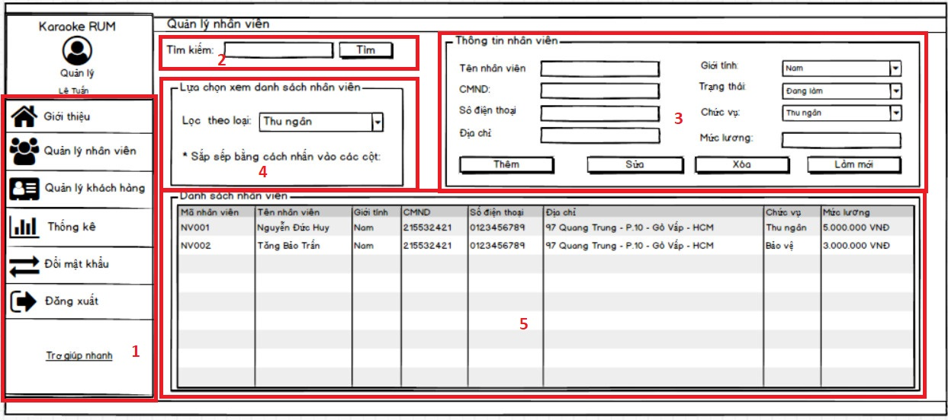

*Hình 12: Giao diện quản lý nhân viên*

* Menu *(Hình 12 – mục 1)*: các chức năng giống với Menu (*Hình 3 – mục 1*)*.*
* Tìm kiếm (*Hình 12 – mục 2*): người dùng có thể tìm kiếm nhân viên một cách nhanh hơn.
  + Tìm kiếm: nhập thông tin cần tìm vào ô “*textbox*” và nhấn “Tìm” bên cạnh để tiến hành tìm kiếm.
* Thông tin nhân viên (*Hình 12 – mục 3*):
* Tên nhân viên: tên của nhân viên.
* CMND: số chứng minh nhân dân của nhân viên.
* Số điện thoại: số điện thoại của nhân viên.
* Địa chỉ: địa chỉ của nhân viên.
* Giới tính: giới tính của nhân viên.
* Trạng thái: trạng thái của nhân viên.
* Loại nhân viên: loại của nhân viên (thu ngân, quản lý, …).
* Thêm: sau khi nhập thông tin đầy đủ, người dùng chọn “Thêm” để thêm thông tin vào danh sách.
* Sửa: sau khi chỉnh sửa thông tin của nhân viên, quản lý chọn “Sửa” để cập nhật lại thông tin của nhân viên.
* Xóa: sau khi chọn một nhân viên thuộc “Danh sách nhân viên”, quản lý chọn “Xóa” để xóa nhân viên đó ra khỏi danh sách.
* Làm mới: chọn khi muốn làm mới danh sách sau khi đã thao tác các chức năng trên.
* Lựa chọn xem danh sách nhân viên (*Hình 12 – mục 4*):
* Lọc theo loại: có thể xem danh sách nhân viên tùy theo từng loại người dùng chọn.
* Danh sách nhân viên (*Hình 12 – mục 5*): danh sách các nhân viên trong quán.

**3.13. Giao diện quản lý khách hàng:**

*Hình 13: Giao diện quản lý khách hàng*

* Menu *(Hình 13 – mục 1)*: các chức năng giống với Menu (*Hình 3 – mục 1).*
* Tìm kiếm (*Hình 13 – mục 2*): nhập thông tin cần tìm vào ô “*textbox*” và nhấn “Tìm” bên cạnh để tiến hành tìm kiếm.
* Thông tin khách hàng (Hình 13 – mục 3):
* Mã khách hàng: mã của khách hàng.
* Tên khách hàng: tên của khách hàng.
* Số điện thoại: số điện thoại của khách hàng.
* Ghi chú: ghi chú về khách hàng đó.
* Cập nhật: cập nhật lại thông tin của khách hàng khi có điều gì cần chỉnh sửa.
* Lựa chọn xem danh sách khách hàng (*Hình 13 – mục 4*):
* Lọc theo loại: có thể xem danh sách khách hàng tùy theo từng loại người dùng chọn.
* Cập nhật chiết khấu (*Hình 13 – mục 5*):
* Loại khách hàng: chọn loại khách hàng để cập nhật chiết khấu của loại khách hàng đó.
* Chiết khấu cũ: chiết khấu hiện tại.
* Chiết khấu mới: chiết khấu mới muốn thay đổi.
* Cập nhật: cập nhật lại chiết khấu khi có điều gì cần chỉnh sửa.
* Danh sách khách hàng (*Hình 13 – mục 6*): danh sách các khách hàng trong quán.
* Danh sách đen (*Hình 13 – mục 7*): danh sách khách hàng bị cấm và cảnh cáo.

**3.14. Giao diện lấy lại mật khẩu:**

*Hình 14: Giao diện lấy lại mật khẩu*

* Nhập tài khoản: tên tài khoản cần lấy lại mật khẩu.
* Nhập số điện thoại: số điện thoại của tài khoản đó.
* Xác nhận: sau khi nhập xong thông tin cần thiết nhấn xác nhận để hệ thống hiển thị mật khẩu.
* Thoát: thoát khỏi ứng dụng.
* Quay về đăng nhập: quay về giao diện đăng nhập.

**3.15. Giao diện thống kê của nhân viên quản lý:**

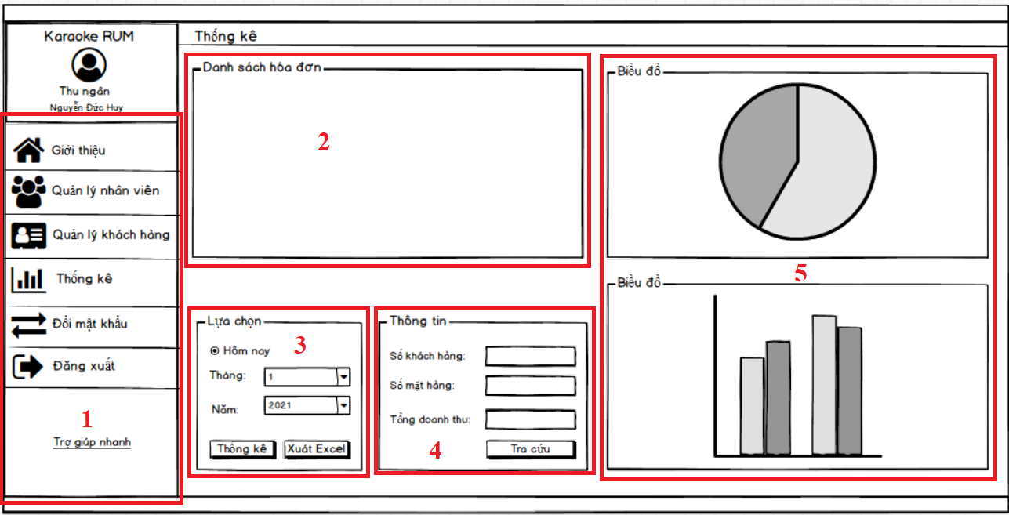

*Hình 15: Giao diện thống kê của nhân viên quản lý*

* Menu *(Hình 15 – mục 1)*: giống với Menu (*Hình 2 – mục 1).*
* Danh sách hóa đơn (*Hình 15 – mục 2*): hiển thị danh sách tất cả hóa đơn của quán.
* Lựa chọn (*Hình 15 – mục 3*):
* Hôm nay: chọn vào nếu người dùng muốn xem thống kê của ngày hiện tại.
* Tháng: chọn vào nếu người dùng muốn xem thống kê của tháng nào đó.
* Năm: chọn vào nếu người dùng muốn xem thống kê của năm nào đó.
* Thống kê: sau khi chọn mục muốn xem, người dùng chọn “Thống kê”, hệ thống sẽ hiển thị biểu đồ tương ứng ở bên cạnh.
* Xuất Excel: xuất ra file excel.
* Thông tin (*Hình 15 – mục 4*): Thông tin chi tiết hơn của biểu đồ.
* Số khách hàng: số khách hàng trong thời gian người dùng chọn.
* Số mặt hàng: số mặt hàng đã sử dụng trong thời gian người dùng chọn.
* Tổng doanh thu: tổng doanh thu của ngày, tháng hoặc năm đã chọn.
* Tra cứu: tra cứu thông tin khách hàng.
* Biểu đồ (*Hình 15 – mục 5*): biểu đồ thống kê(trên) và biểu đồ tần suất(dưới).

**3.16. Giao diện tìm kiếm khách hàng:**

*Hình 16: Giao diện tìm kiếm khách hàng*

* Số điện thoại khách hàng: số điện thoại của khách hàng.
* Tra cứu: sau khi nhập số điện thoại khách hàng thì chọn để tìm kiếm khách hàng.
* Thoát: chọn để thoát ra khỏi giao diện tìm kiếm khách hàng.

**3.17. Giao diện tra cứu thông tin khách hàng:**

*Hình 17: Giao diện tra cứu thông tin khách hàng*

* *Hình 17 – mục 1:* 
  + Số điện thoại khách hàng: số điện thoại của khách hàng.
  + Tra cứu: sau khi nhập số điện thoại khách hàng thì chọn để tìm kiếm khách hàng.
  + Thoát: chọn để thoát ra khỏi giao diện tìm kiếm khách hàng.
* *Hình 17 – mục 2*: Hiển thị các thông tin của khách hàng.